# 租客端页面装修

租客端页面支持自定义主题、海报、图标、跳转，满足更多业务场景。

**提示：**

展示效果可登录租客移动端查看。

页面路径：【招商】-【线索池】-【招商平台】。

# **1、自定义装修**

****默认模板页面：**** 直接应用，不支持修改。

****新建页面：**** 自定义装修租客移动端展示效果。

****导航地址：**** 通过【设置导航】-【路径】-【链接类型】中进行选择。

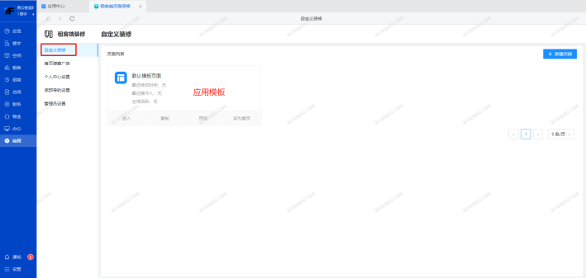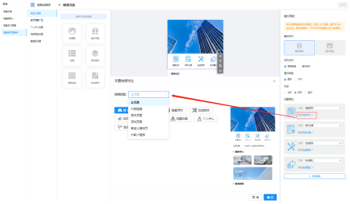

# **2、首页弹窗广告**

## **1 ）设置首页弹窗内容**

例如春节设置祝福广告，租客进入移动端则可看到新春祝福。

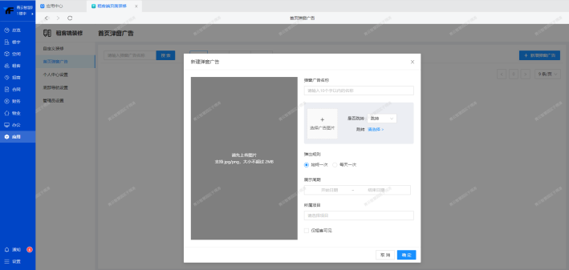

## **2 ）前端展示效果**



# 

# **3、个人中心设置**

配置内容展现在租客移动端底部导航【我的】中，通过勾选形式设置所需展示内容。

**提示：**

例如您没有开展「会议室」业务，您取消选中后保存，移动端则不会展示「会议室」入口。

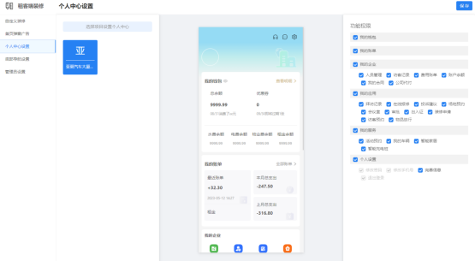

# **4、底部导航设置**

选择需要租客移动端展示的底部导航信息。

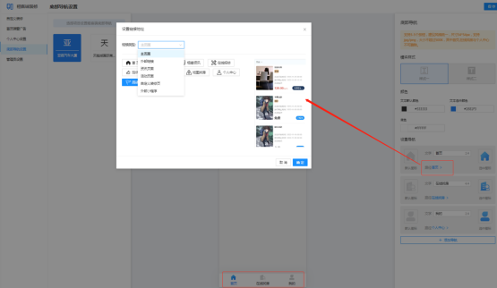

# **5、管理员设置**

设置可进入页面装修版块的管理人员，只有在【管理员设置】中的员工才可进入装修版块。

